

实 验 报 告

实 验 题 目 | 实验2 Pandas数据分析入门
课 程 | 《计算思维与人工智能基础》
专 业
班 级
姓 名
学 号
分 数
教 师 签 名
批 阅 日 期

山西农业大学信息科学与工程学院

撰写要求及评分细则
1. 排版要求
- 正文主体：五号宋体，段前0行，段后0行，单倍行距，两端对齐，首行缩进2个字符。若粘贴代码，采用小五号字体，单倍行距。实验报告中所有数字及英文采用Times New Roman字体。
- 图和表分别按序编号（例如，图1，表1），图题、表题采用小五号相应字体，单倍行距，居中对齐，段前0.5行，段后0.5行；表题在表的上方，图题在图的下方。表格内容采用小五号相应字体。
- 打印要求：双面打印。
2 评分细则
结合以下细则及每次实验报告具体要求，酌情给分：
- 实验程序完整且正确输出；（50%）
- 实验报告是否按时提交；（10%）
- 实验报告书写是否符合统一模板要求；（10%）
- 实验内容完成是否完整、真实；（20%）
- 实事求是分析实验所遇问题。（10%）

一、实验名称（该部分由教师设定）
Pandas数据分析入门

二、实验目的（该部分由教师设定）

1. 掌握使用Pandas进行数据加载、基础探索、筛选、分组聚合和排序的全套标准流程。

2. 熟悉绘制条形图等基础图表，并将数据分析结果以直观、清晰的方式呈现出来。

3. 学习将模糊的业务问题（如“什么最赚钱？”）转化为明确的数据分析步骤，并从结果中得出有价值的结论。

三、实验环境（该部分由教师设定）
软件：Anaconda (Python 3.x) Pandas, Matplotlib

四、实验内容与要求（该部分由教师设定）
数据描述: 这份数据记录了从1980年到2016年，全球历史上销量超过10万份的上万款电子游戏的详细信息，包括其发售年份、类型、发行商、平台以及在北美、欧洲、日本等主要市场的销量（单位：百万份）
- 请打开本次实验的练习文件（.ipynb格式），你将看到一份带有# TODO标记的代码框架。你需要做的，就是在这些标记处，填入正确的代码来完成指定的分析任务。注意需要把 vgsales_cn.csv 文件放到与.ipynb文件相同的目录下

第一部分：准备工作 (加载并熟悉数据)
在分析开始前，首要任务是加载数据并对它进行“体检”，了解它的基本情况。
- 实验要求 1.1：加载数据
  - 业务问题: 任何分析任务都是从数据源获取数据开始，将数据加载到我们的分析工具中。
  - 技术指引: 在TODO 1处，使用pd.read_csv()函数读取vgsales_cn.csv文件，并将其内容存入名为df_games的变量中。
- 实验要求 1.2：探索数据
  - 业务问题: 数据到手后，我们需要快速摸清它的底细：它有多大？包含哪些信息？数据质量如何？
  - 技术指引: 在TODO 2处，依次调用.head(), .info(), .describe()这三个方法，并尝试回答注释中的思考题。这是每位数据分析师的“开局三板斧”。

第二部分：数据分析与可视化 (核心练习)
现在，让我们深入数据，回答几个核心的商业问题。
- 实验要求 2.1：分析最赚钱的游戏类型
  - 业务问题: 一家游戏公司准备立项开发一款新游戏，他们想知道，从历史数据来看，哪种类型的游戏在全球范围内总销量最高，最有可能成为爆款？
  - 技术指引: 在TODO 3处，你需要使用.groupby('类型')对数据进行分组，然后对'全球销量(百万)'这一列求和（.sum()），从而计算出每种类型的总销量。
- 实验要求 2.2：可视化游戏类型销量
  - 业务问题: 数字列表虽然精确，但不够直观。为了向管理层清晰地汇报你的发现，你需要将上一步的分析结果做成一张图表。
  - 技术指引: 在TODO 4处，直接调用上一步计算出的结果变量的.plot()方法，设置kind='bar'来绘制条形图，并为图表添加标题和坐标轴标签，让信息一目了然。
- 实验要求 2.3：分析游戏界的霸主——任天堂(Nintendo)
  - 业务问题: 任天堂是游戏界的传奇。它旗下究竟有哪些王牌产品？请筛选出所有由任天堂发行的游戏，并找出其中全球销量最高的5款。
  - 技术指引: 在TODO 5处，这是一个两步操作：
    - 首先，通过条件筛选 df_games['发行商'] == 'Nintendo' 找出所有任天堂的游戏。
    - 然后，对筛选出的结果使用.sort_values()方法，按'全球销量(百万)'进行降序（ascending=False）排列，并用.head()查看前5名。

第三部分：拓展挑战 (学有余力的同学选做)
恭喜你完成了核心任务！如果你意犹未尽，这里还有一些更具挑战性的问题等你探索。
- 【挑战1】 计算并可视化历史上总销量最高的5个游戏平台是哪些？
- 【挑战2】 绘制一张折线图，探索从2000年到2016年，每年发行的游戏数量有怎样的变化趋势？
- 【挑战3】 欧洲和北美玩家最喜欢的游戏类型Top 3分别是什么？他们之间有显著差异吗？

提交成果
请提交你填写完整的Python代码文件（.py或.ipynb）。

五、实验过程（该部分由学生完成）
根据实验内容，描述详细的实验完成过程。（可以将实验过程中流程图及运行过程截图）…..

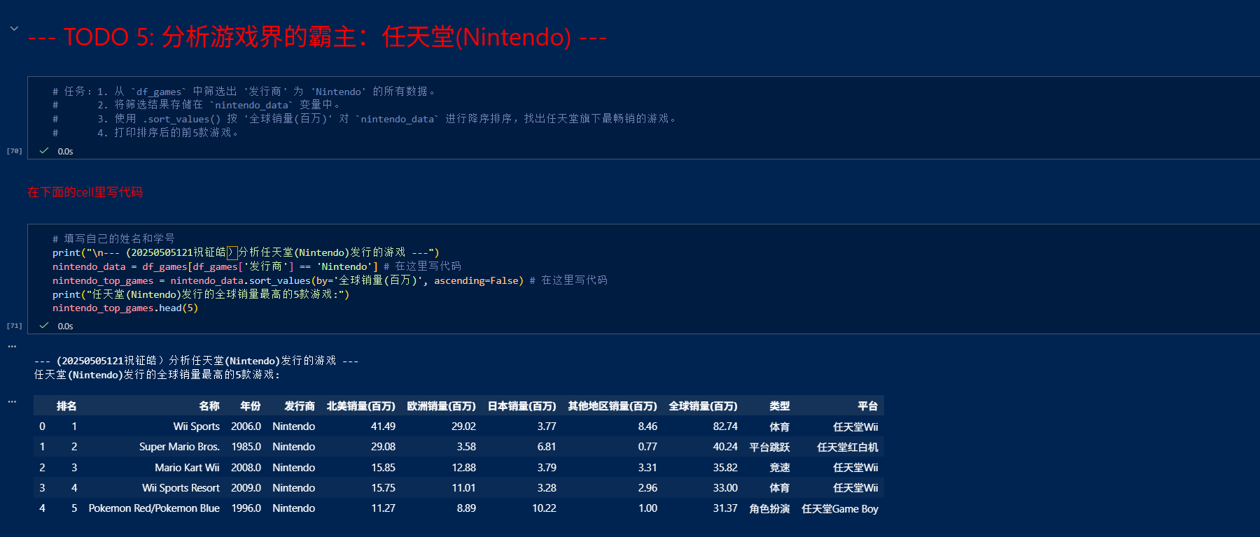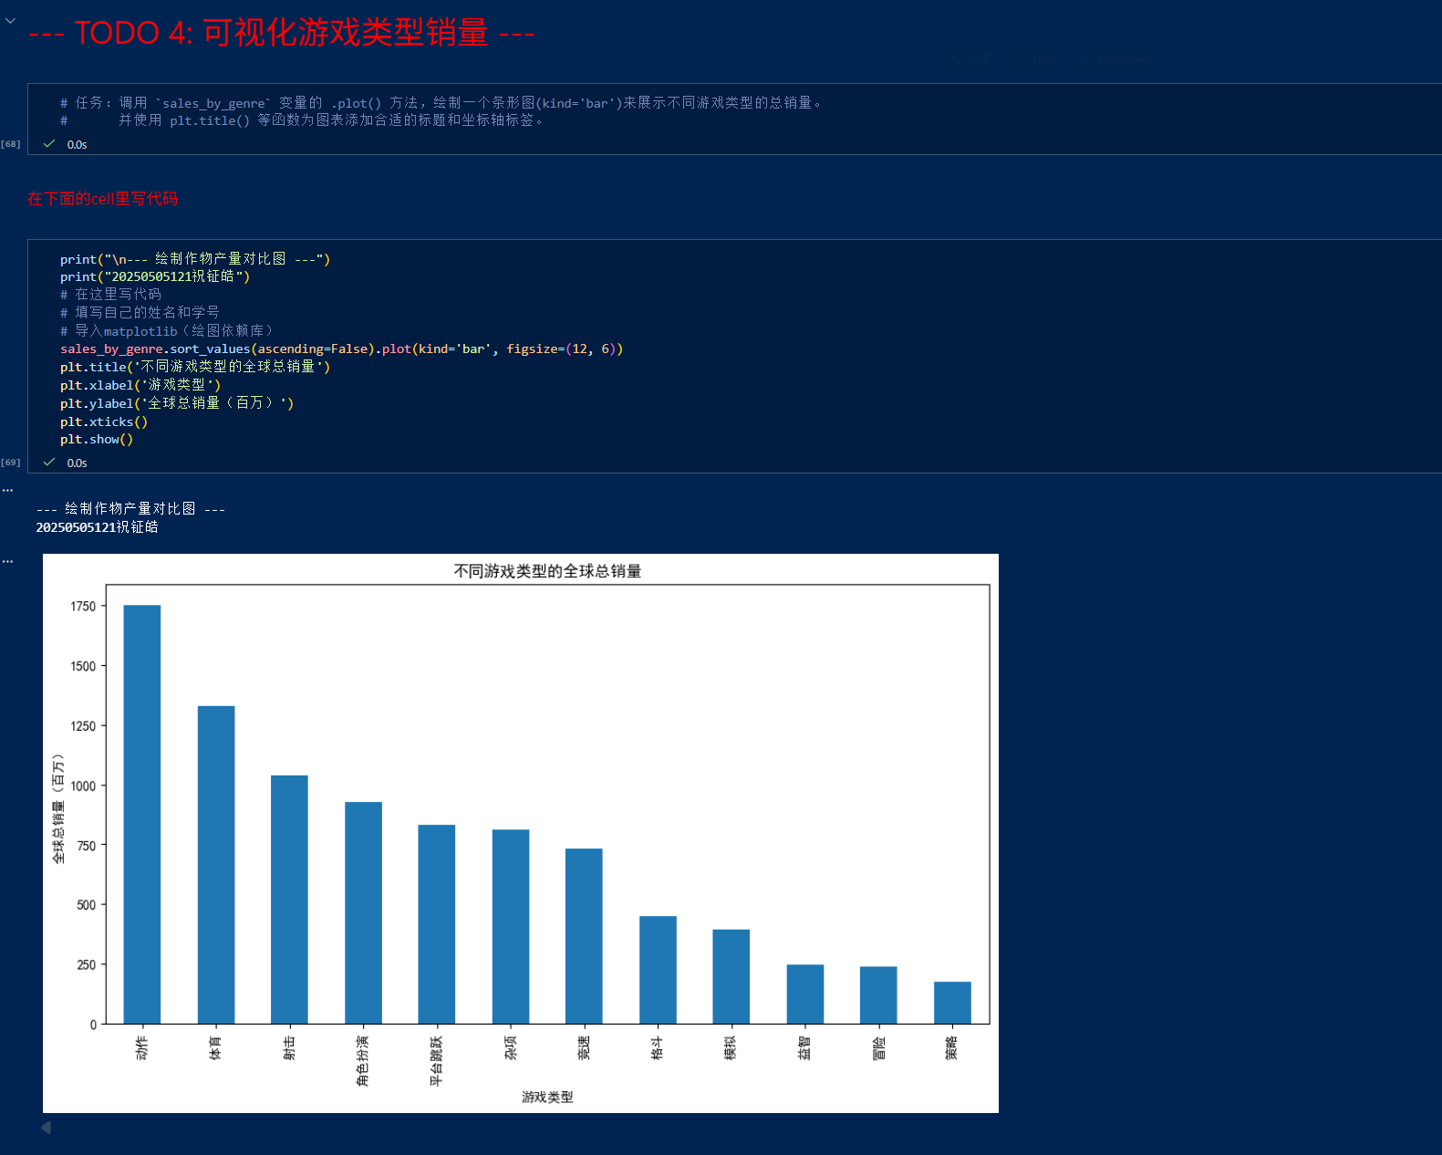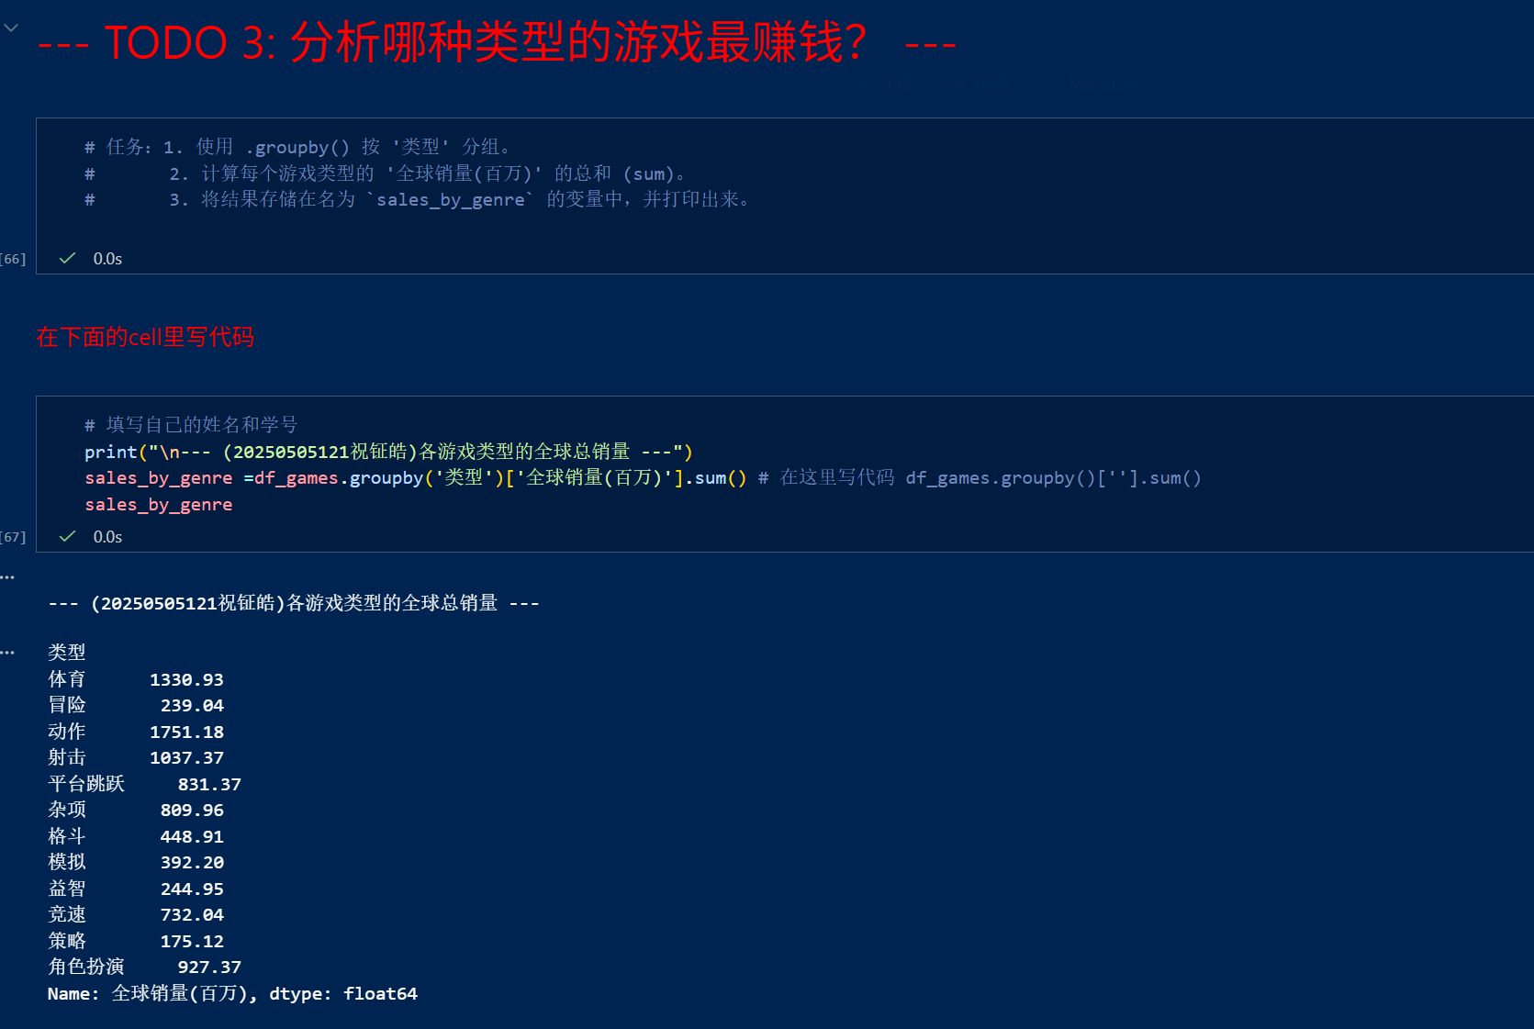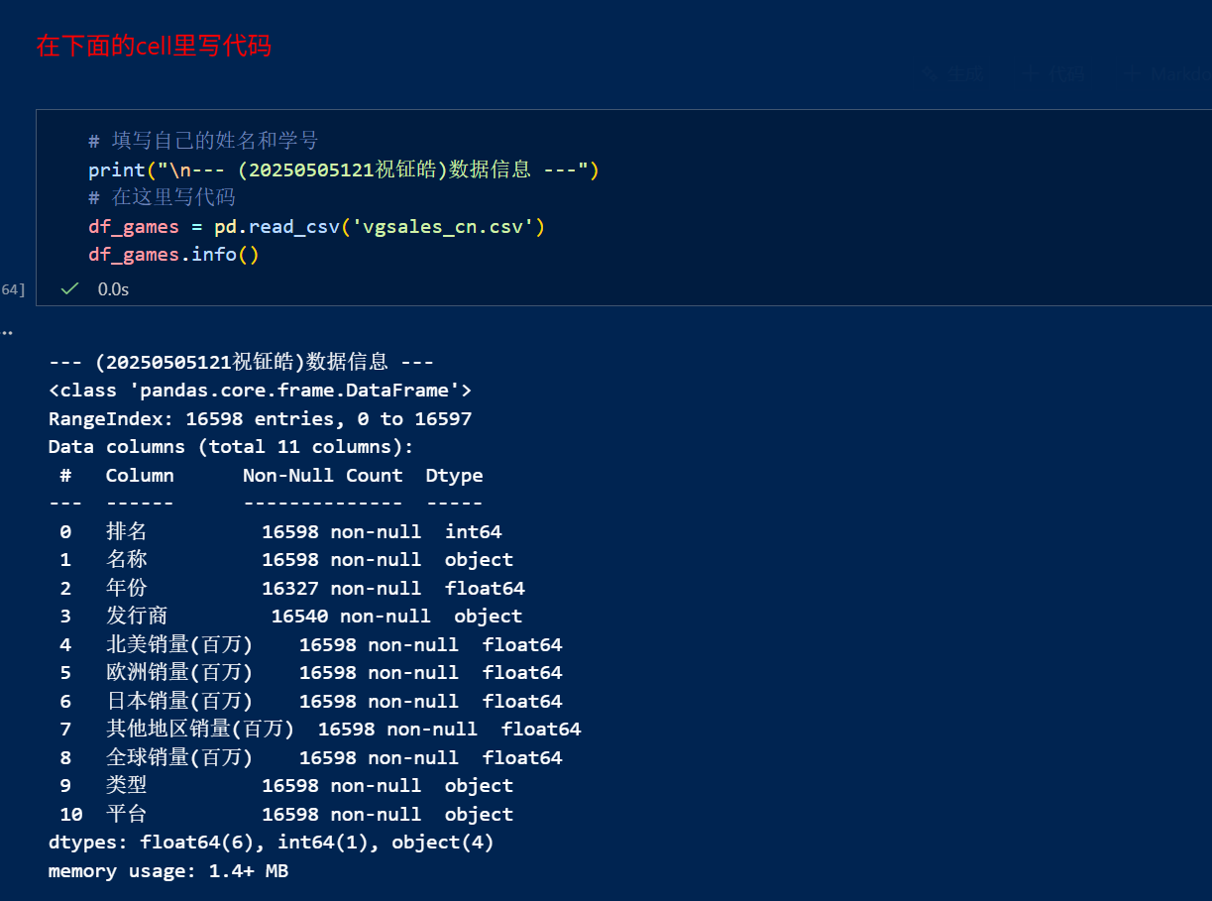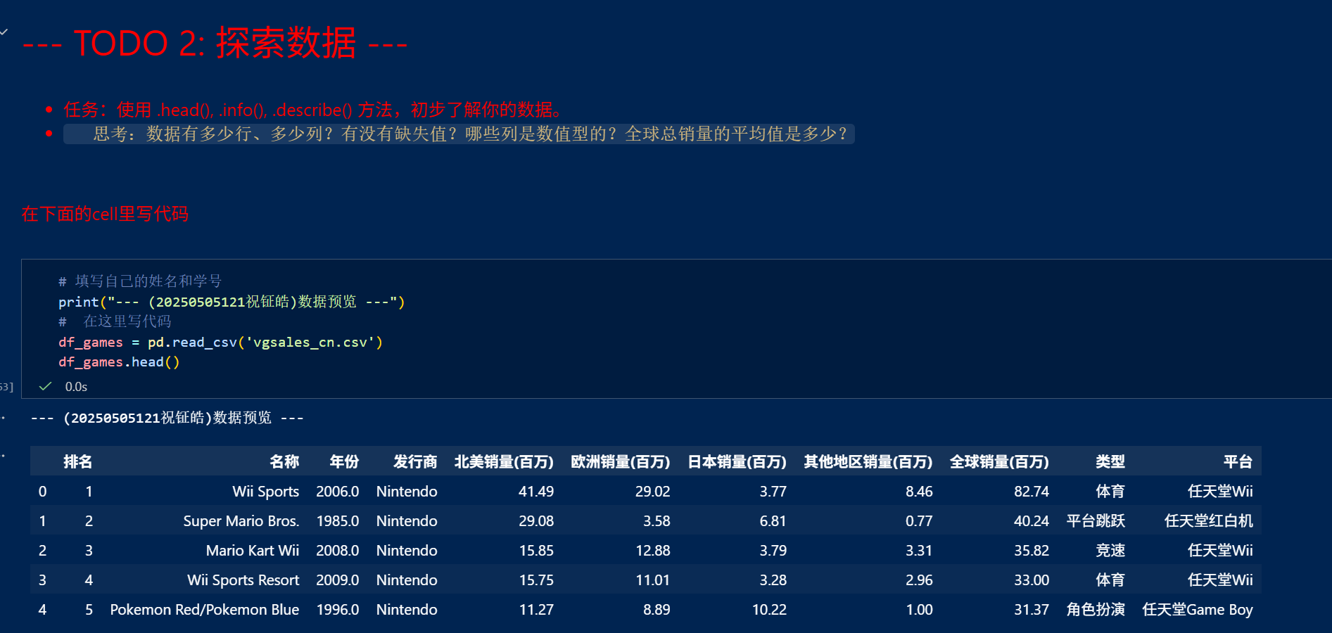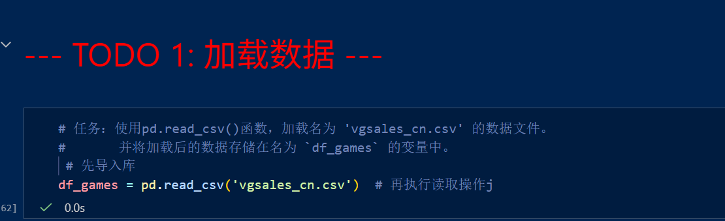

六、实验总结（心得）（该部分由学生完成）
总结实验过程中遇到的各类问题及解决的历程、描述通过实验获得的感受和收获、后续需要改进和注意的地方等。
实验过程问题与解决历程
数据加载阶段
潜在问题：文件路径错误、CSV 编码不兼容（未实际出现）；
解决：直接通过pd.read_csv成功加载数据，无额外操作。
数据探索阶段
问题：需明确数据结构（行列数、缺失值、数值列）；
解决：用head()看样例、info()确认规模（16598 行 11 列）及缺失值（“年份”“发行商” 存在缺失）、describe()获取数值列统计特征。
分组分析阶段
问题：按 “类型” 分组计算销量总和的语法逻辑；
解决：通过groupby('类型')['全球销量(百万)'].sum()完成聚合，明确动作类游戏销量最高。
可视化与筛选阶段
问题：图表可读性（标签、排序）及多条件筛选语法；
解决：用sort_values排序数据后绘图，通过df[df['发行商'] == 'Nintendo']筛选任天堂数据并排序。
实验感受与收获
技能提升：掌握了 Pandas 数据加载、探索、分组聚合的核心操作，以及 Matplotlib 可视化的基础应用；
分析思维：学会从业务需求（如 “哪种游戏最赚钱”）拆解为技术步骤（分组→聚合→可视化），理解数据驱动结论的逻辑；
业务认知：明确动作类游戏是全球销量最高的类型，任天堂发行的游戏（如《Wii Sports》）市场表现突出。
后续改进与注意事项
数据预处理：补充缺失值、异常值处理（如 “年份” 缺失的填充），避免分析偏差；
分析深度：增加 “年份 - 销量”“平台 - 销量” 等交叉维度分析，丰富结论；
代码规范：避免重复加载数据（如多次调用pd.read_csv），可将数据加载步骤封装以提高效率；
可视化优化：添加数值标签、调整配色，增强图表信息传递效果。

